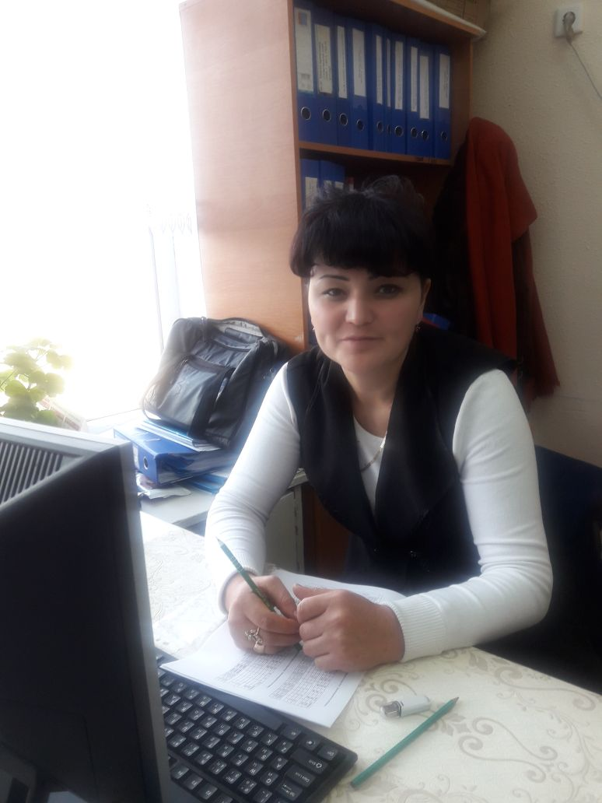
Аргунбаева Гулзада Султанкуловна, Оңтүстік Қазақстан облысы, Сайрам ауданы №28 «Ақбай» жалпы орта мектебі математика пәні мұғалімі

Қарапайым тригонометриялық теңдеулер және оларды шешу
(есептер шығару)
Сабақтың мақсаты:
1.Білімділік. Қарапайым тригонометриялық теңдеулер шығару дағдысын қалыптастыру және олардың дербес түбірлерін анықтауды үйрету, формулаларымен таныстырып, оларды есеп шығаруға қолдануы.
2. Дамутышылық. Оқушылардың математикалық сауаттылығын арттыру.
3. Тәрбиелік. Жауапкершілікке, өз бетімен жұмыс істеуге тәрбиелеу, пәнге деген қызығушылығын арттыру.
Сабақтың типі: Білім бекіту
Сабақтың түрі: Жарыс сабағы.
Сабақтың әдісі: топтық және жеке жұмыс жасау, деңгейлік есептер шығару, тест тапсырмаларын орындау
Көрнекілігі: интерактивті тақта, формулалар, тест
Сабақтың барысы: І. Ұйымдастыру кезеңі.
• Оқушыларды түгелдеу;
• Олардың құрал-жабдықтарын және сабаққа дайындықтарын тексеру;
• Сабақтың тақырыбы мен мақсатын, өту ерекшеліктерін хабарлап, сабаққа кірісу
ІІ. Үй жұмысын тексеру.
Сынып оқушылары 4 топқа бөлінеді. Әр топ өзінің топ жетекшісін сайлайды.
а) Қайталау сұрақтары
1.Негізгі тригонометриялық функциялар қалай аталады?
2.Тригонометриялық функцияның негізгі қасиеттері қандай?
3.Тригонометриялық функцияның графиктері қалай аталады?
4.Арксинус дегеніміз не?
5.Арккосинус қалай анықталады?
6.Арктангенс дегеніміз не?
7.Арккотангенс дегеніміз не?
ә) Формулаларды қайталау (а-ның мәні қандай болуы керек, а теріс болған жағдайда қалай қолданамыз)
1. sin x = a
x=(-1)k arcsin a + πk
2. cos x=a
X= ± arccos a + 2πn
3. tg x = a
X= arctg a + πn
4.ctg x = a
X = arcctg a + πn
б) Ой сергіту ойыны. (Әр топтан оқушылар шығып, дербес шешімдер жауабын жазады)
sin x=─1 sin x= 0 sin x=1 cos x= ─1 cos x= 0 cos x= 1
tg x= 0 tg x= 1 tg x= -1
ctg x=0 ctg x=-1 ctg x=1
Топ жетекшілері тексереді, ұпай қояды.
ІІІ. Деңгейлік есептер шығару
І деңгей 1. 2cosx + √3 = 0
2. √2sin x + 1 = 0
3. √3tg x ─1 = 0
4. ctg x + 1 = 0
ІI деңгей 1. 2cosx = √2
2. √2sin x = 1
3. √3tg x = -1
4. √3ctg x = 1
ІII деңгей: 1. cos x = ½
2. sin x = -√3/2
3. tg x = √3
4. ctg x = 0
Топ жетекшісі ұпайларды санайды.
б) Топ жетекшілерінің сайысы.
Оқулықпен жұмыс «С» деңгейінің есебі.
ІV. Тестік жұмыс. 5-есеп (5 минут)
Сергіту: Бұл қандай функция
Бұл функция жұп. Бұл функция 0⁰-та 0-ге тең . Бұл функцияның периоды 2π-ге тең.
Ендеше бұл функция y=sinx.
ІV. Қорытындылау.
Топ жетекшілері ұпайларды санап, қорытындылайды.
Топ басшылары ұпай санын есептеген уақытында «ПРЕЗИДЕНТ» кроссвордын шешу
Бағалау. Көп ұпай жинаған оқушылар бағаланады
V. Үй жұмысы:

